Ștergător de parbriz

Prescurtări:

Wi = wiper (ștergător)

Sw = switch (comutator)

Cmd = command (comandă)

Sens = sensor (senzor)

Pot = potentiometer (potențiometru)

**Cerințe de la beneficiar**:

1. Pentru comanda ștergătorului de parbriz, șoferul dispune de un comutator de tip pârghie situat pe coloana volanului în partea dreaptă (**WiSw**).
2. Comutatorul poate fi poziționat în următoarele poziții:
   1. ***OFF***: ștergătorul este oprit
   2. ***AUTO***: ștergătorul este acționat în funcție de informația de la senzorul de ploaie și de informația de la potențiometrul de temporizare
   3. ***ON_Low***: ștergătorul funcționează continuu cu o viteza mică (aprox. 4 secunde pe ciclul de ștergere) și ține cont de temporizare.
   4. ***ON_Normal***: ștergătorul funcționează continuu cu o viteza normală (aprox. 3 secunde pe ciclul de ștergere) și deci NU ține cont de temporizare.
   5. ***ON_High***: ștergătorul funcționează continuu cu o viteza mare (aprox. 2 secunde pe ciclul de ștergere) și deci NU ține cont de temporizare.
3. Temporizarea este măsurată în secunde și este comandată de un potențiometru acționat de șofer (**WiTempo_Pot**): poate avea valori între 0 secunde și 5 secunde
4. Senzorul de ploaie (**WiRain_Sens**) oferă valori între 0% (lipsă ploaie) și 100% (ploaie torențială)
5. În modul AUTO, ștergătorul funcționează astfel:
   1. Pentru valori de la senzorul de ploaie situate intervalul [0%...40%], comanda ștergătorului va permite:
      1. WiRain_Sens < 10% (***RainSens_Low***), WiCmd = 0 (nu se comandă ștergere)
      2. WiRain_Sens = 10%, WiCmd = furnizează (LowSpeed, WiTempo_Pot)
      3. WiRain_Sens = 40% (***RainSens_High***), WiCmd furnizează (NormalSpeed, 0 sec. temporizare)
      4. 10 <= WiRain_Sens < 40%, WiCmd furnizează (LowSpeed....NormalSpeed, WiTempo_Pot....0 sec. temporizare) liniar în funcție de valoarea de la senzor
      5. WiRain_Sens > 40%, WiCmd furnizează (NormalSpeed...MaxSpeed, 0 sec. temporizare) liniar în funcție de valoarea de la senzor

iv.

WiCmd = WiCmd_Low + (WiRain_Sens – RainSens_Low) * (WiCmd_Normal – WiCmd_Low)/(RainSens_High – RainSens_Low)

WiTempo = WiTempo_Pot + (WiRain_Sens – RainSens_Low) * (0 – WiTempo_Pot)/( RainSens_High – RainSens_Low)

v.

WiCmd = WiCmd_Normal + (WiRain_Sens – RainSens_High) * (WiCmd_Max – WiCmd_Normal)/(100 – RainSens_High)

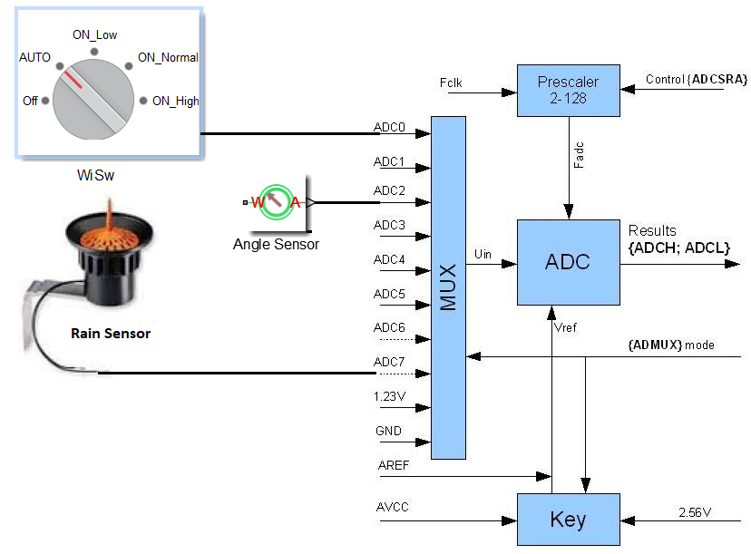  
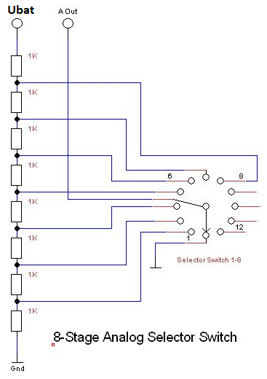

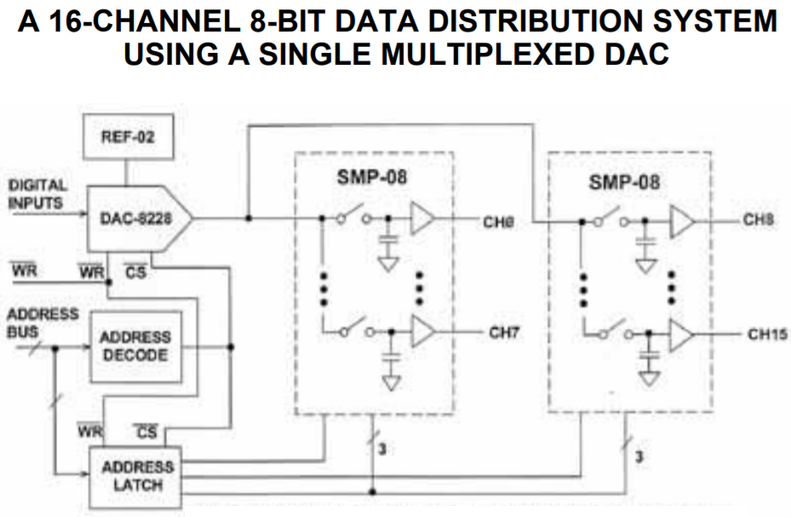

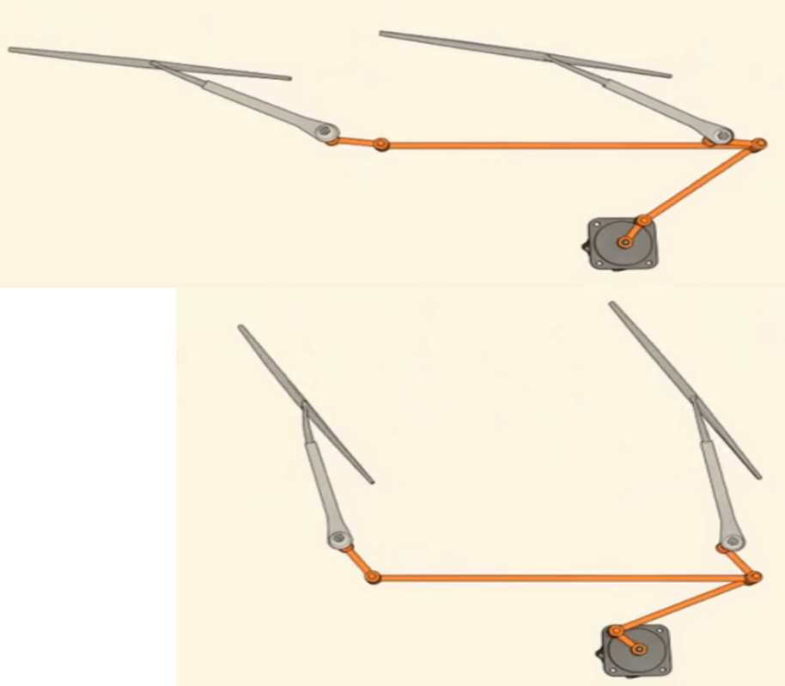

Voltage compensation software component

|  |  |  |  |  |  |
| --- | --- | --- | --- | --- | --- |
| **Ubat** | **OFF (0)** | **AUTO (1)** | **ON_Low (2)** | **ON_Normal (3)** | **ON_High (4)** |
| 9 V (δU = 2.25 V) | 0 V | 2.25 V | 4.5 V | 6.75 V | 9 V |
| 12 V (δU = 3 V) | 0 V | 3 V | 6 V | 9 V | 12 V |
| 15 V (δU = 3.75 V) | 0 V | 3.75 V | 7.5 V | 11.25 V | 15 V |

Presupunând că 15 V este tensiunea maximă pe baterie, pentru a măsura cu ADC-ul microcontrolerului această tensiune vom folosi un divizor cu 3.

Componenta software „VoltageCompensation” va citi valoarea reală a tensiunii bateriei auto și o va normaliza la tensiunea nominală de 12 V, furnizând un factor de corecție către celelalte componente care citesc valori analogice:

K=Ubat/12

Spre exemplu, dacă la Ubat = 12 V avem WiSw pe poziția ON_Normal, vom citi 9 V de la ADC și putem interpreta corect valoarea.

Dacă Ubat = 9 V, o valoare de 9 V citită de la ADC va conduce la interpretarea poziției ON_High, deci aplicația SWC_Wiper nu va ști cum să interpreteze corect poziția WiSw.

Ubat = 12 V => K=12/12 = 1

WiSw = ON_Normal = 3*3/K=9 V

Ubat=15 V => K = 15/12

WiSw = ON_Normal = 3*3.75/K= 3*3.75*12/15=9 V